 | TEHNISKĀ SPECIFIKĀCIJA UN TEHNISKĀ PIEDĀVĀJUMA UN FINANŠU PIEDĀVĀJUMA IESNIEGŠANAS FORMA | AIZPILDA PRETENDENTS  2.pielikums  iepirkuma ID Nr. LU CFI 2018/27  „ Tīrā sausā gaisa sistēmas uzlabojumi” nolikumam
Nosaukums | Iekārtas parametri /raksturojums | Mērvienība | Daudzums | Pretendenta piedāvājums - norāda preces ražotāju, nosaukumu un tehniskos parametrus | 1 vienības cena EUR bez PVN | Preces kopējā cena EUR bez PVN
Gaisa kompresors | 1) Skrūves tipa 15kW kompresors | gab. | 1
 | 2) Nominālais spiediens 10 bar
 | 3) Ražība vismaz 2,200 m³/min
 | 4) iebūvēts frekvenču pārveidotājs
 | 5) Maksimāli pieļaujamais trokšņu līmenis 65 dB
 | 6) Ienākošā gaisa filtrs ar filtra kasti
 | 7) IP 55/F motora aizsardzības klase/ motora izolācijas klase
 | 8) Eļļas cirkulācijas caurules materiāls – nerūsējošais tērauds
 | 9) Eļļas daudzums saražotajā saspiestajā gaisā: < 3 mg/m³
 | 10) Kompresora aizsardzība līdz -10 ⁰C, automātiskā pretsasalšanas funkcija
 | 11) Automātiskā palaišanās funkcija, gadījumā, ja ir bijis elektrības piegādes traucējums
12) Skārienjūtīgs kontroles panelis, kas nodrošina:
a) Tehnisko parametru kontroli - ieslēgšana, izslēgšana, avārijas apstādināšanas poga, piecu svarīgāko funkciju kontrole)
b) Aizsardzība pret nesankcionētu pieeju
c) Kļūdu un servisa ziņojumu kontroli
d) Spiediena kontroli un vizualizāciju
e) Aprīkotam ar iespēju pieslēgt attālināto kontroli un vadību izmantojot internetu no datora, telefona.
 | 13) Kompresora maksimālie izmēri 725 x 1080 x 1740 mm
 | 14) Kompresora maksimālais svars 530 Kg
 | 15) Elektrības pieslēgums 400V/ 50 Hz
 | 16) Garantija – 5. gadi
 | 17) Jābūt CE marķējumam
 | 18) Ražotāja sertifikāts, kas apliecina specifikācijas parametrus
Dzesēšanas sausinātājs | 1) Freona tipa gaisa žāvētājs  2) Ražība ne mazāka par 4 m³/min  3) Maksimālā ienākošā gaisa temperatūra +35 ⁰C  4) Maksimālais darba spiediens 16 bar  5) Minimālā darba telpas temperatūra +5 ⁰C  6) Rasas punkts +3 ⁰C (atlikušais mitrums 5.9 g/m³)  6) Elektrības pieslēgums 230V 50Hz  7) Ražotāja sertifikāts, kas apliecina specifikācijas parametrus | gab. | 1
Kondensāta eļļas – ūdens atdalītājs | Iekārta kas nodrošina eļļas atdalīšanu no kondensāta, un kondensāta izvadīšanu kopējā kanalizācijā atbilstoši Latvijas vides normatīviem.  1) Paredzēts uz kompresora jaudu vismaz 5 m3/min.  2) Svars ne mazāks kā 9 kg  3) Ieejas/izejas vītnes kondensātam ½’’  4) Maksimālie izmēri 175 x 515 x 640 mm | gab. | 1
Saspiestā gaisa filtru komplekts | 1) Prefiltri 4. klase (daļiņas ≤ 5 mikroni,  eļļa ≤ 5 mg/m³) – 2 gabali  a) jābūt aprīkotiem ar e/m vārstiem – 2 gabali  2) Mikrofiltri 2. klase (daļiņas ≤ 1 mikroni,  eļļa ≤ 0.5 mg/m³) - 2 gabali  3) Submikrofiltrs 1. Klase (daļiņas ≤ 0.01 mikroni,  eļļa ≤ 0.01 mg/m³) – 2 gabali  4) Filtru tehniskā dokumentācija  5) Filtru pieslēguma vītnes ne mazāka kā 1’’  6) Filtru plūsmai jābūt ne mazākai kā 5 m3/min.  7) Jāizveido filtru sistēma, lai nodrošinātu sekojošu sausā  gaisa kvalitāti atbilstoši ISO 8573-1:2010 standartam:  Gaisa kvalitāte daļiņām “ Klase 1”  Gaisa mitruma kvalitāte “Klase 4”  Gaisa tīrība kopējam eļļas daudzumam gaisā “Klase 1”  Jānodrošina divas neatkarīgas filtru sistēmas, lai ir iespējams veikt filtru nomaiņu, bet neapturēt gaisa padevi. | gab. | 1
Spiedientvertne | 1) 900 L, ar CE marķējumu, maksimālais spiediens 11 bar  2) Vienai tvertnei jābūt aprīkotai ar elektromagnētisko vārstu automātiskai kondensāta nolaišanai un otrai tvertnei jābūt aprīkotai ar lodveida vārstu. | gab. | 2
TESEO HBS cauruļu savienojumi | Code D mm L mm I mm B mm P g N  003 002 020 50 90 36 160 570 10 | gab. | 15
TESEO HBS  L-veida savienojumi | Code D mm L mm I mm B mm P g N  003 002 022 50 80 36 60 530 10 | gab. | 45
TESEO HBS T- veida savienojumi | Code D mm L mm I mm B mm P g N  003 002 024 50 80 36 60 820 10 | gab. | 18
TESEO HBS Līnijas noslēdzošie savienojumi | Code D mm G L mm I mm E mm P g N  003 002 428 50 1"1/2 - NPT 70 36 52 340 20  Iekšējā vītne izejā 1 ½” | gab. | 18
TESEO HBS Vārsti līnijā | Code D mm G I mm A mm P g N  003 002 046 50 1"1/2 - BSP 36 60 2050 10 | gab. | 10
Vārsti no kompresora līdz līnijai | 1. gab. HBS vārsts (kods: 003 002 046) + 19 gab. Santehniskie vārsti ar 1’’ ārējo vītni. | gab. | 1 + 19
TESEO HBS Stiprinājumi | 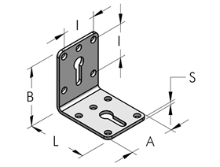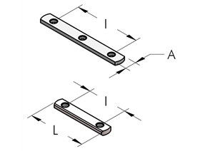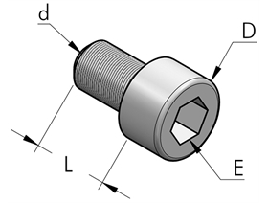 | komplekti. | 80
TESEO HBS Sānu pāreja | Code G L mm I mm A mm P g N  003 002 034 3/4" - BSP 25 36 50 105 20  - Iekšējā vītne izejā ¾” | gab. | 2
TESEO HBS Ventilis | Code G L mm P g N  434 026 075 3/4" - BSP 82 360 10  1) Ārējā vītne lai ieskrūvētu sānu pārejā ¾”  2) Iekšējā vītne izejā ¾” | gab. | 2
Pāreja uz vara cauruli no līnijas noslēdzošā savienojumi HBS ar iekšējo vītni 1 ½” | Pārejas ārējā vītne 1 ½” un atbilstošs vara caurules 22 mm savienojums. | gab. | 15
TESEO HBS Caurules | Code Di mm d mm I mm i mm A mm B mm C mm V l/m Jx cm⁴ Jy cm⁴ Sez cm² P g  HBS50 50 20 - 36 60 60 6.2 2.0 25.00 31.50 20 1800  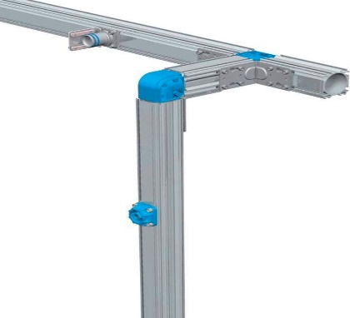  1) Materiāls - presēts alumīnijs: sakausējums EN AW-6060 UNI EN 573-3:1996  2) Starptautiskais apzīmējums: ANSI 6060 - DIN1748/1: AlMgSi 0,5 BS 6060  3) Ķīmiskais sastāvs: Si: 0,45%; Mg: 0,45%; Fe: 0,3%  4) Termiskā apstrāde: rūdīta T5 vai T6  5) Īpatnējais svars, blīvums: 2,71 Kg/dm³  6) Elektrovadītspēja: 53 % IACS  7) Siltumvadīspēja: W/m·K 200  8) Specifiskais siltums: 96 J/Kg·K  9) Izplešanās koeficients: 0,024 mm/m °C  10) Stiepes izturība: 24 Kg/mm²  11) Virsmas izturība: 20 Kg/mm²  12) Cietība: 70÷80 HB  13) Kušanas diapazons: 600-650 °C  15) Darba temperatūra: -20/+120 °C  16) Maksimālais darbības spiediens: 15 bar; 1,5 MPa; 217 psi  17) ražotāja sertifikāts, kas apliecina specifikācijā minētos parametrus. | metri | 130
Darbs | 1) Gaisa līnijas montāža un vecās gaisa līnijas demontāža  2) Kompresora piegāde, uzstādīšana, ieregulēšana un pieslēgšana  3) Darba apmācība ar kompresoru | darbs | 1
Dokumentācija | Tehniskā dokumentācija (iekārtu un materiālu apraksti, lietošanas instrukcijas Latviešu valodā) |  | - |  | -
Kopsumma bez PVN
PVN
Kopsumma ar PVN

____________________________________________________________________________________________________
/vārds, uzvārds / /amats/ /paraksts/

_________, 2018.gada ___._____________
/ vieta/

